Projeto SobControle

Especificação de Caso de Uso: UC01 Registrar Usuário

# Visão Geral e Objetivos

Este caso de uso tem por objetivo registrar um novo usuário no sistema..

# Atores Envolvidos

Usuário.

# Pré-Condições

Nenhuma.

# Pós-Condições

Usuário registrado.

# Fluxo de Eventos

## Fluxo Básico

### Usuário aciona a opção Registrar Usuário na tela inicial do sistema (interface 01).

### O sistema solicita dados do usuário conforme interface 02.

### Usuário informa os dados e aciona a opção Registrar.

### Sistema valida os dados conforme as informações contidas no item 6.2.

### Sistema registra o usuário com status “Pendente de Ativação”.

### Sistema aciona o caso de uso Enviar E-mail de ativação.

### Sistema exibe a interface 03.

## Fluxo de Exceção E01 – Dados inválidos ou não informados

### No passo 4 do fluxo básico o sistema detecta que alguma informação está incorreta.

### O sistema informa o erro na interface 02 e solicita que o problema seja corrigido.

# Detalhamento das Interfaces com o Usuário

## Interface I01 – Seleção do Tipo de Equipamento a ser Cadastrado

### Esboço da Interface

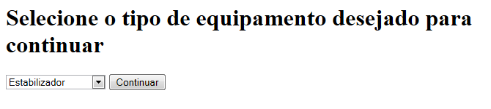

### Campos

|  |  |  |  |
| --- | --- | --- | --- |
| *Nome* | *Tipo* | *Valores Válidos* | *Observações* |
| Tipo do Equipamento | String | Lista de valores: Estabilizador, Impressora, Micro, Monitor, Pen Drive e Projetor Multimídia | Apenas um dos itens pode ser selecionado. |

### Comandos

|  |  |
| --- | --- |
| *Nome* | *Ação* |
| Continuar | Direciona para a página de cadastro do equipamento selecionado. |

## Interface I02 – Cadastro de Estabilizador

### Esboço da Interface

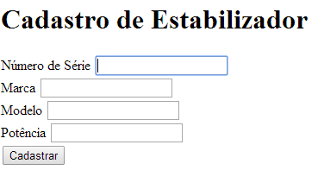

### Campos

|  |  |  |  |
| --- | --- | --- | --- |
| *Nome* | *Tipo* | *Valores Válidos* | *Observações* |
| Número de Série | Alfanumérico |  | Obrigatório |
| Marca | String |  | Obrigatório |
| Modelo | Alfanumérico |  | Obrigatório |
| Potência | Numérico | Valores positivos | Obrigatório |

### Comandos

|  |  |
| --- | --- |
| *Nome* | *Ação* |
| Cadastrar | Direciona para a página de confirmação do cadastramento. |

## Interface I03 – Cadastro de Impressora

### Esboço da Interface

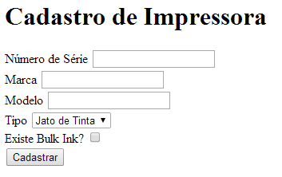

### Campos

|  |  |  |  |
| --- | --- | --- | --- |
| *Nome* | *Tipo* | *Valores Válidos* | *Observações* |
| Número de Série | Alfanumérico |  | Obrigatório |
| Marca | String |  | Obrigatório |
| Modelo | Alfanumérico |  | Obrigatório |
| Tipo | String | Lista de valores: Jato de Tinta, Laser, Matricial | Obrigatório |
| Existe bulk ink? |  | Sim ou não | Obrigatório, default = Não |

### Comandos

|  |  |
| --- | --- |
| *Nome* | *Ação* |
| Cadastrar | Direciona para a página de confirmação do cadastramento. |

# Regras de Negócio Específicas

Não se aplicam.